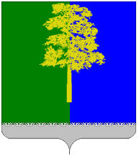

ХАНТЫ-МАНСИЙСКИЙ АВТОНОМНЫЙ ОКРУГ – ЮГРА
ДУМА КОНДИНСКОГО РАЙОНА

РЕШЕНИЕ

Об избрании заместителя председателя Думы Кондинского района

Руководствуясь пунктом 4 статьи 20 Устава Кондинского района, Дума Кондинского района решила:
- Избрать Шахторину Наталью Николаевну - депутата по избирательному округу № 10 заместителем председателя Думы Кондинского района пятого созыва, с исполнением полномочий заместителя председателя Думы Кондинского района на освобожденной основе.
- Настоящее решение опубликовать в газете «Кондинский вестник» и разместить на официальном сайте органов местного самоуправления Кондинского района.
- Настоящее решение вступает в силу с момента его подписания.

Глава Кондинского района А.Н.Поздеев

пгт.Междуреченский
15 сентября 2011 года
№ 149

